

2015|05|19
SAJTÓKÖZLEMÉNY

A leghátrányosabb helyzetű térségek iskoláiban is megkezdődtek az energiahatékonysági beruházások

Sajtótájékoztatón mutatkozott be a KEOP projekt

A Klebelsberg Intézményfenntartó Központ sajtótájékoztatón mutatta be az iskolák energiahatékonyságát támogató, 2015 márciusában indult, uniós forrásból megvalósuló beruházásait. A leghátrányosabb helyzetű térségek iskolái összesen közel egymilliárdos segítséget kapnak épületeik korszerűsítéséhez.

2015. május 19-én, kedden, a pétervásárai Tamási Áron Általános Iskolában a témában másodszor tartott sajtótájékoztatót a Klebelsberg Intézményfenntartó Központ, ahol bemutatták a leghátrányosabb helyzetű térségek iskoláinak energiahatékonysági beruházásait segítő KEOP-5.6.0/12-2013-0033 projektet. Korábban, 2015. március 26-án, Érden a Pest megyei iskolák energiahatékonyságát érintő KEOP-5.6.0/12-2013-0034 és KEOP-5.6.0/12-2013-0035 projektek mutatkoztak be.

A pétervásárai esemény kezdeteként Tóth Dorottya, a Nemzeti Fejlesztési Minisztérium főosztályvezetője, majd Horváth László országgyűlési képviselő mondott beszédet. A megvalósuló beruházásokról Hanesz József, a Klebelsberg Intézményfenntartó Központ (KLIK) elnöke, Kajdi Ákos, a KLIK fejlesztési- és projektigazgatója és Lukács Sándor KEOP projektvezető adtak tájékoztatást, míg Eged István, Pétervására Város Polgármestere a program Pétervásárára gyakorolt hatásairól beszélt.

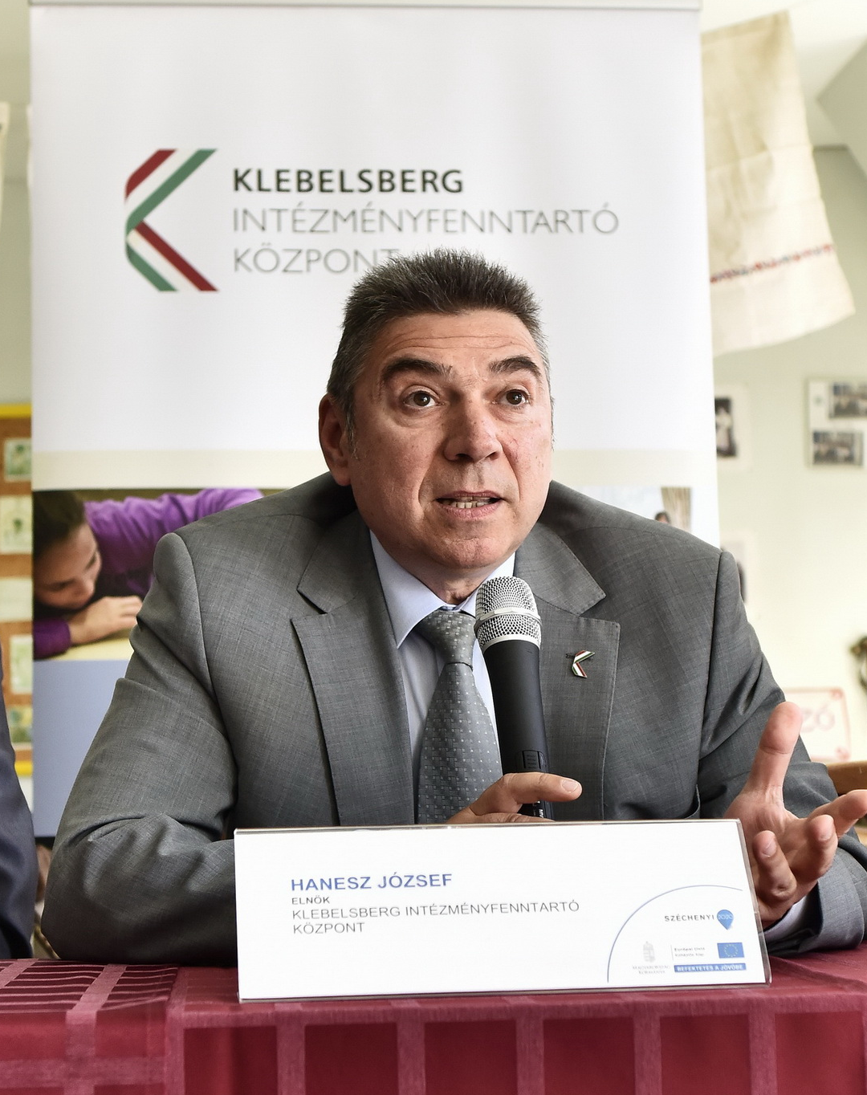
Hanesz József, a KLIK elnöke
A sajtótájékoztatón Hanesz József, a Klebelsberg Intézményfenntartó központ elnöke elmondta:
- A környezettudatosságra való neveléshez példát kell mutatnunk, fontos, hogy a gyerekek a mindennapjaikban is lássák a szemléletmód változását azáltal, hogy iskoláikban a legkorszerűbb energiahatékonysági fejlesztések valósulnak meg. A beruházásoknak ugyanakkor nem csak ez a hozadéka. A felújításoknak köszönhetően – a KEOP-5.6.0 projektek keretein belül - évente körülbelül 100 millió forintos költséget takaríthatunk meg, melyet a későbbiekben más célok érdekében használhatunk majd fel. Meggyőződésem, hogy a térségbe érkező nagyjából 980 millió forint itt a legjobb helyen lesz.
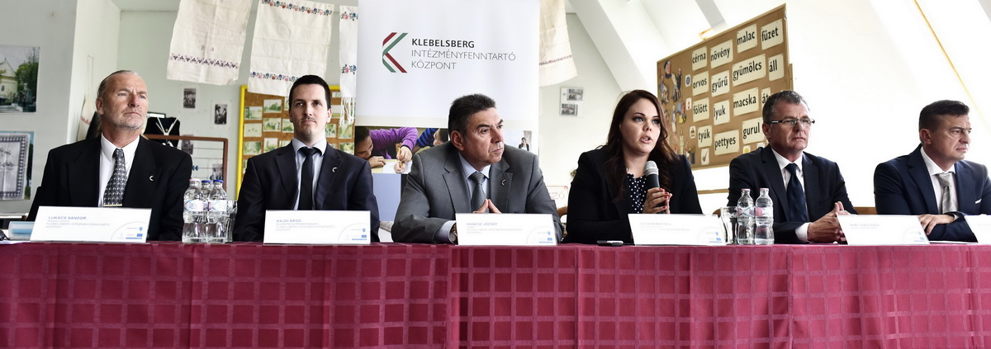

Lukács Sándor KEOP projektvezető, Kajdi Ákos, a KLIK fejlesztési- és projektigazgatója, Hanesz József, a KLIK elnöke, Tóth Dorottya, a Nemzeti Fejlesztési Minisztérium főosztályvezetője, Horváth László országgyűlési képviselő, Eged István, Pétervására Város Polgármestere

A KEOP 5.6.0/12-2013-0033 számú projekt keretén belül a leghátrányosabb kistérségekben, azaz Békés megye, Borsod-Abaúj-Zemplén megye, Heves megye, és Szabolcs-Szatmár-Bereg megye területén valósulnak meg energiahatékonysági beruházások. Nyolc település kilenc iskolájában többek között külső szigetelés, kazáncsere, nyílászáró csere, napelemek és napkollektorok beépítése valósul meg. A KEOP-5.6.0/12-2013-0033 projekt keretében 988,47 millió Ft fordítható a leghátrányosabb helyzetű térségek iskoláinak korszerűsítésére. A beruházások várható megtérülési ideje 10-15 év. Az eseményen részt vettek a tankerületi vezetők, illetve a projektekben érintett iskolák igazgatói is.


Az érintett iskolák igazgatói az eseményen vették át a "C" típusú táblákat

A projekt kiemelt célkitűzése – összhangban a hazai és EU stratégiával – ösztönözni a decentralizált, környezetbarát megújuló energiaforrást hasznosító rendszerek elterjedését, kiemelt hangsúlyt fektetve a központi költségvetési szervek épületeinek energiahatékonyságára és energiatakarékosságára.

A KLIK tervei szerint a beruházások eredményeképpen az intézmények évi 100 millió Ft-os megtakarítást érhetnek el. A projektben érintett települések (KEOP-5.6.0-12/2013-0033): Taktaszada, Tiszalúc, Tiszavasvári, Baktalórántháza, Pétervására, Erdőtelek, Átány, Okány

A projekt az Új Széchenyi Terv keretein belül valósul meg.
A projektről bővebb információt a http://klik.gov.hu/energiahatekonysag oldalon olvashatnak.

További információ kérhető:
sajto@klik.gov.hu

